1112_2162_物件導向程式設計(資管系一甲)_資管系一甲

作業：week12_pos系統

學生：楊士霆

學號：C111118223  
班級：資管一乙

指導老師：黃承龍 老師

指導助教：塗浚伸 助教

蘇羿璇 助教

內容

壹、 前言 5

一、 名稱 5

二、 動機 5

貳、 設計架構 5

一、 流程圖 5

二、 畫面架構圖 5

三、 資料庫架構圖 6

參、 成果 7

一、 框架 7

(1) ingrediate.java 7

(2) Commodity.java 7

(3) DBConnection.java 11

二、 成果圖片與介紹 12

肆、 延伸 17

一、 顧客系統 17

二、 帶位訂位系統 17

三、 收銀機系統 17

四、 銷售分析 17

五、 隨機事件 18

六、 銷售策略 18

伍、 結論 18

一、 差異 18

二、 困境 18

圖表

圖 1 遊戲流程圖 5

圖 2 SHOP架構圖 6

圖 3 資料庫架構圖 6

圖 4 遊戲首頁 13

圖 5 商城介面 13

圖 6 食材購買介面 14

圖 7 已購買食譜介面 14

圖 8 食譜購買介面 15

圖 9 購買紀錄 15

圖 10 統計數據 16

圖 11購買紀錄檔案 16

圖 12 本日銷售 17

1. 前言
2. 名稱

根據下述動機，決定將本專題取名【模擬餐飲業 POS 系統】。

1. 動機

由於本身期望透過此專案，更加了解POS系統的架構，同時也希望讓使用者能夠體驗餐飲業的角度，操作POS系統來應對餐飲流程，包含原物料控管、帶位訂位、訂單、送餐、銷售控管等……

為達成期望，因此選定模擬餐飲業作為本次主題。

1. 設計架構
2. 流程圖

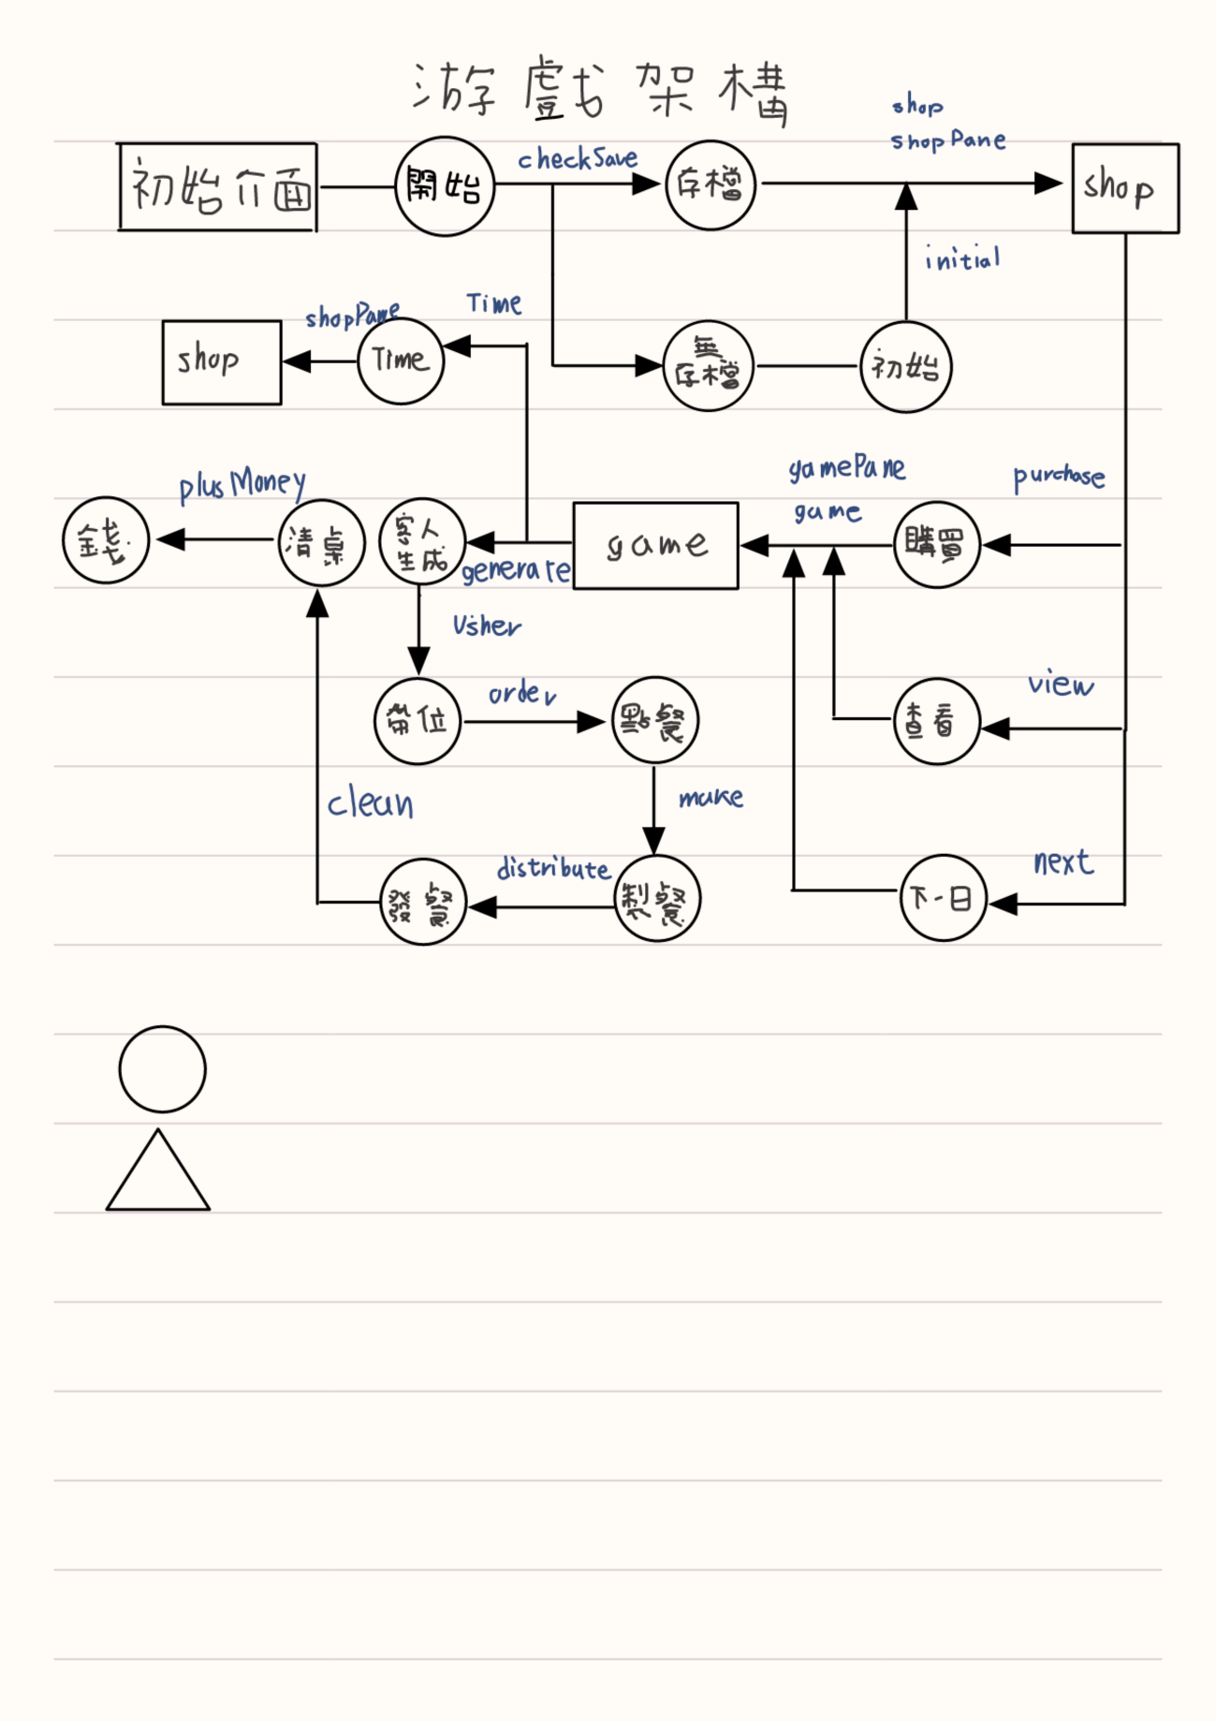

圖 1 遊戲流程圖

(資料來源：本人繪製)

1. 畫面架構圖

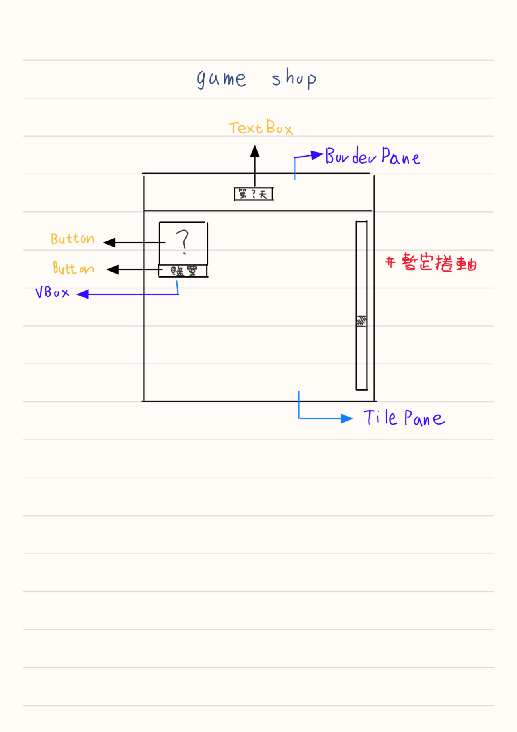

圖 2 SHOP架構圖

(資料來源：本人繪製)

1. 資料庫架構圖

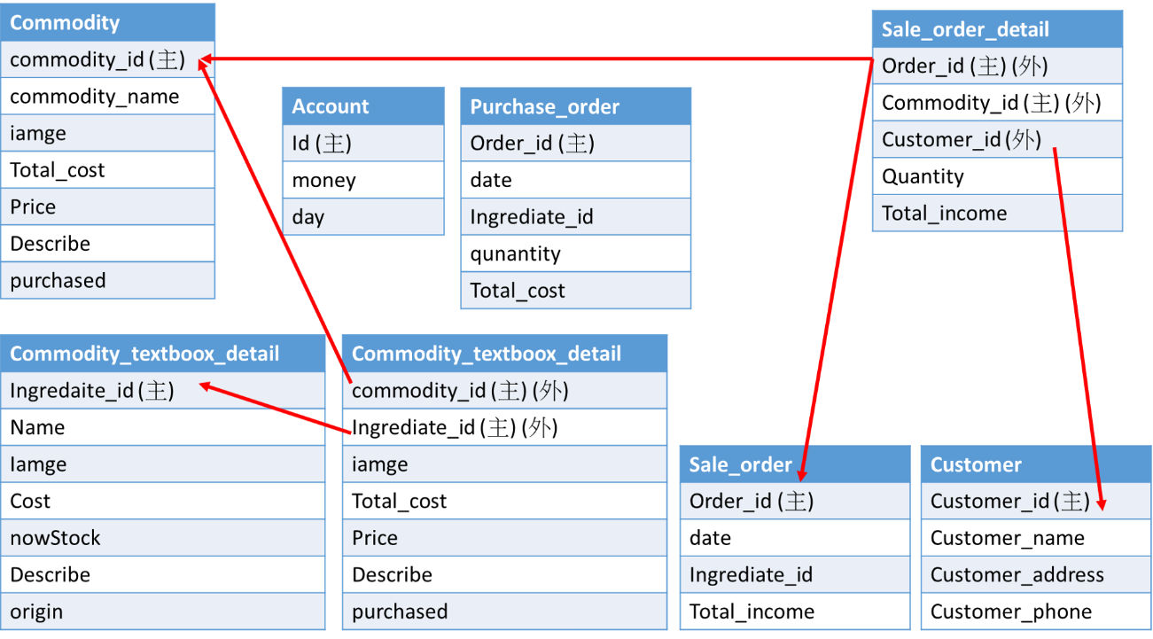

圖 3 資料庫架構圖

(資料來源：本人繪製)

1. 成果
2. 框架

本次設計將產品分為原物料(ingrediate.java)與菜單(Commodity.java)，使用者必須花錢購買菜單才能習得製作方法(倘若尚未購買，即使使用正確物料及方法，也無法製作成功)，且必須購買原物料才能著手製作。

1. ingrediate.java

欄位分為：

* String id(食材編號)
* String name(食材名稱)
* String image(照片名稱)
* Int cost(購買成本)
* Int nowStock(目前庫存)
* String describe(食材描述)
* String origin(原產地)

主要方法：

* public void SetNowStock(int nowStock)

用於更新購買後的庫存

* public String[] getAllDatas()

回傳給商城點擊食材後產生的介面所需的相關資料

* public String getAllDatasForSave()

回傳存檔所需的資料

1. Commodity.java

欄位名稱：

* String id(產品編號)
* String name(產品名稱)
* String image(照片名稱)
* Int cost(製作所需總成本)
* Int price(可售價格)
* List<String> ingrediates(製作所需食材)
* String describe(商品描述)

主要方法：

* String[] getAllDatas()

回傳給商城點擊食材後產生的介面所需的相關資料

* String getAllDatasForSave()

回傳存檔所需的資料

並在整體程式碼的流程分為GameManager.java以及PaneManager.java，前者用於處理遊戲相關及存檔讀檔，後者用於處理所有畫面呈現與建立。

1. GameManager.java

欄位名稱：

* PaneManager pm

用於與PaneManager互相調用

* String day

用於紀錄目前遊戲天數

* String money;

用於紀錄目前財產

* IngrediateList iList

用於存儲商城可購買食材的List

* CommodityList cList

用於存儲商城可購買食譜的List，倘若被購買過一次，則不會出現在此list中

* CommodityList mcList

用於存儲已購買的食譜

* String[][] datas

用於紀錄至今為止，各食材被購買的相關數據

主要方法：

* public void PlusDay()

用於更新日期

* public void Save()

用於將所有數據更新、存儲在save.txt中

* public void PurchaseCookBook(String id)

用於購買食譜後的數據處理

* public List<Button> UpdateShopMenu(int index)

回傳給SHOP刷新所需的Buttons(購物選項)，分為三種mode，可分別回傳食材、食譜、已購食譜三種Buttons

* public String getALLRecord()

回傳過去所有購買紀錄

* public String getRecordData()

回傳各食材被購買的詳細資料紀錄

* public void initial()

用於讀檔與初始化各種數據

* public void record(String new_record, String[] data)

用於購買後的相關紀錄數據儲存

1. PaneManager.java

欄位名稱：

* GameManager gm

用於與GameManager互相調用

* Pane root;

最基礎的介面

* Pane allPane

第二基礎介面

* VBox mainPane

主要介面

* VBox gamePane

餐飲遊戲介面(暫被作為分析介面)

* TilePane shopMenu;

商城購買介面

* Label nowDay;

顯示天數

* Label nowMoney

顯示擁有金額

* StackPane vicePane

副介面，目前用於存放單一食材購買畫面

主要方法：

* public void GamePane()

建置遊戲介面

* private void MainPane()

建置商城介面

* public void SetGameManager(GameManager gm)

設定GameManager，以利後續相互調用

* private void StartBorderPane()

設定遊戲首頁

* public void showCommodity(String[] datas)

設定點擊商城中食譜後產生的購買介面

* public void showCommodityData(String[] datas)

設定點擊商城中已購買食譜後產生的製作方法介面

* public void showIngrediateData(String[] datas)

設定點擊商城中食材後產生的購買介面

* public void updateIngrediateBuyingNum(Label l, int num)

更新食材的購買數量

* public void nextDayPane()

用於更新隔日，並模擬銷售與顧客資料產生，進行新增新顧客的資料，並計算最終本日營收。

* public void updateShopPane(List<Button> menu, String day, String money)

當選擇食材、食譜、已購買食譜後，更新商城中的商品選項方法

1. DBConnection.java

欄位名稱：

* private static Connection conn

用於儲存sql連結

* private static final String URL =

用於儲存database的連結位置

* private static final String USER

用於儲存sql連結所需之用戶名

* private static final String PWD

用於儲存sql連結所需之密碼

主要功能：

* public DBConnection()

建構子，用於建立DBConnection，建立同時，會進行資料庫的連結。

* public static Map<String, Commodity> GetCommodityAllByDict(String type)

透過SELECT，將SQL中的commodity資料表中的資料，傳輸給commodity的class，並進行存儲。

* public static String GetCommodityRandomId()

取得隨機commodity的id，用於模擬消費者隨機購買的情況。

* public static String GetCustomerRandomId()

取得已在資料表中的customer的隨機id，用於模擬老顧客回顧購買產品。

* public static Map<String, Ingrediate> GetIngrediateAllByDict()

透過SELECT，將SQL中的ingredaite資料表中的資料，傳輸給ingredaite的class，並進行存儲。

* public static String GetSaleOrderNewestId()

取得資料表sale_order中最新的id。

* public static void SaveAccount(int money, int day)

將本帳號的相關資料，包括日期與持有金額，進行資料庫存儲。

* public static void SaveCookBook(String id)

若有購買食譜的行為，將會進行資料庫存儲。

* public static String SaveCustomer(String n, String a, String p)

將新產生的顧客，進行資料庫存儲。

* public static void SaveIngrediate(String id, IngrediateList iList)

若有購買食材的行為，將進行資料庫存儲。

* public static void SavePurchaseOrder(int q, int c, String iID)

當購買食材時，會將此做成訂單，並進行資料庫存儲。

* public static void SaveSaleOrder(String oID, String customer_id, String[] cID, String[] q, String[] ti)

當隨機產生顧客購買時，會將訂單進行資料庫存儲。

1. 成果圖片與介紹

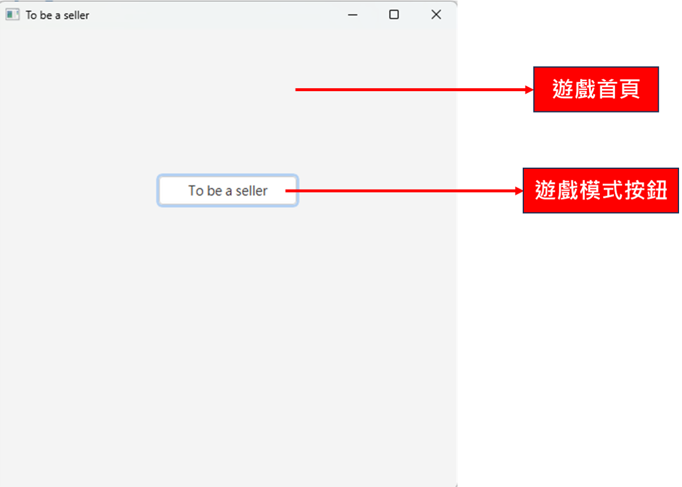

圖 4 遊戲首頁

(資料來源：本人繪製)

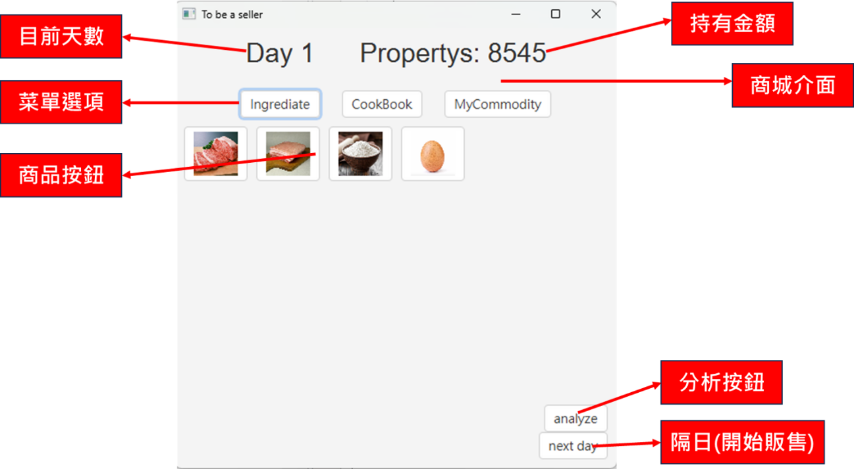

圖 5 商城介面

(資料來源：本人繪製)

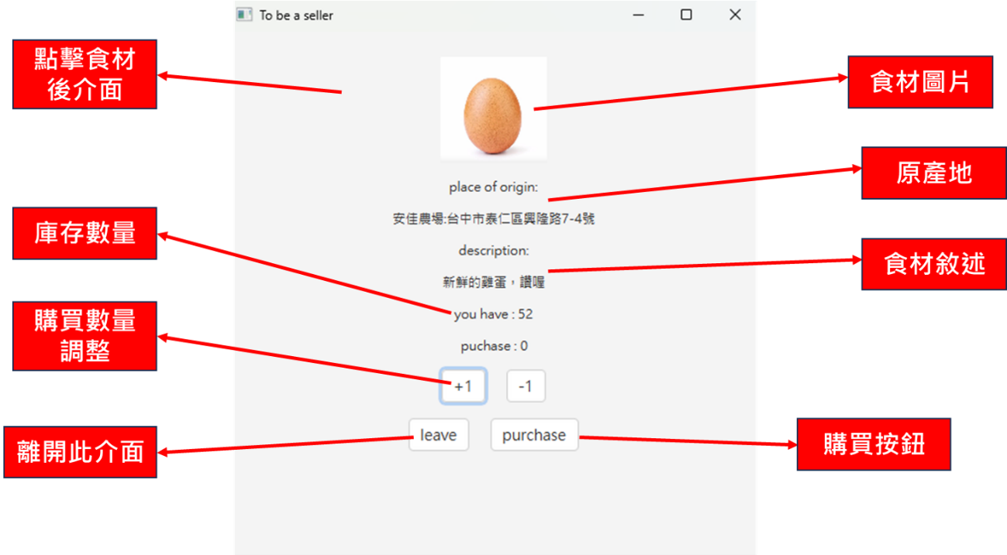

圖 6 食材購買介面

(資料來源：本人繪製)

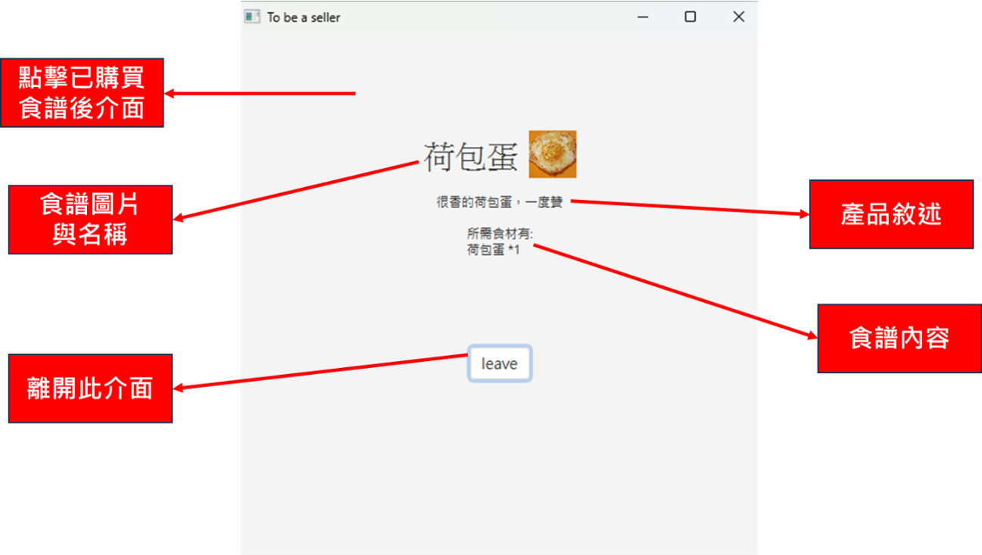

圖 7 已購買食譜介面

(資料來源：本人繪製)

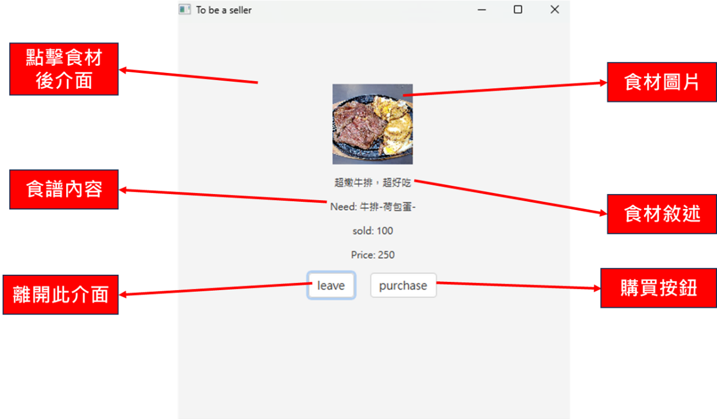

圖 8 食譜購買介面

(資料來源：本人繪製)

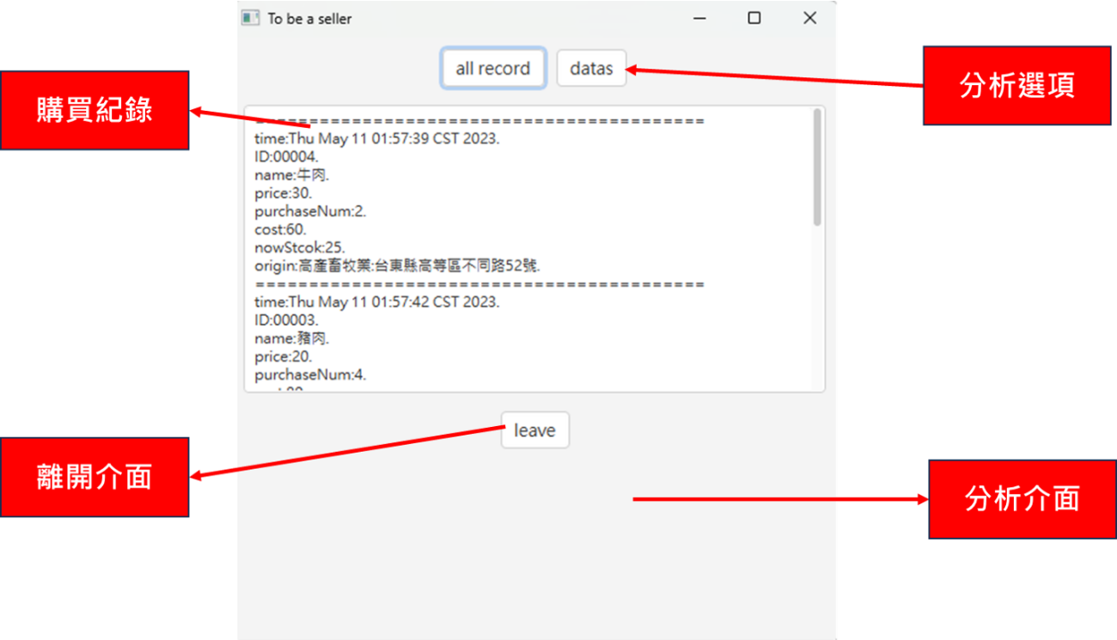

圖 9 購買紀錄

(資料來源：本人繪製)

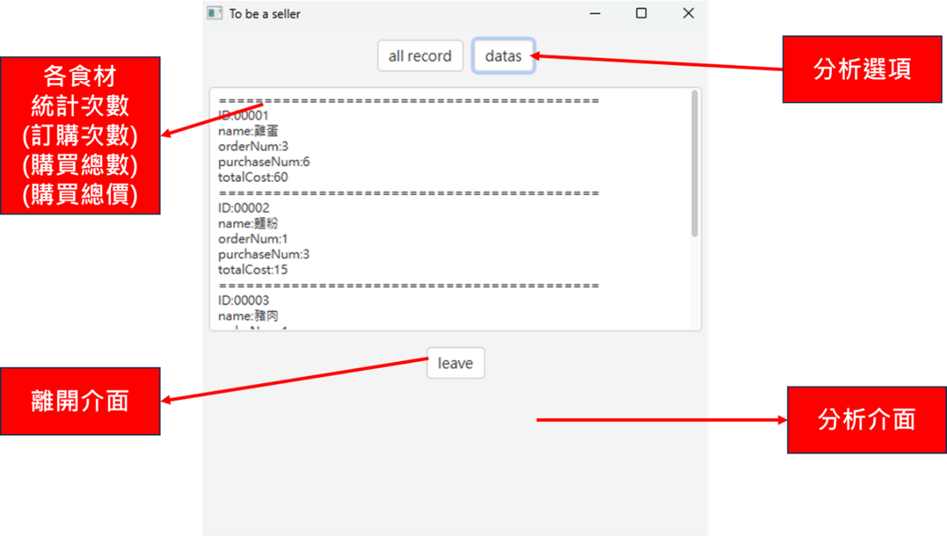

圖 10 統計數據

(資料來源：本人繪製)

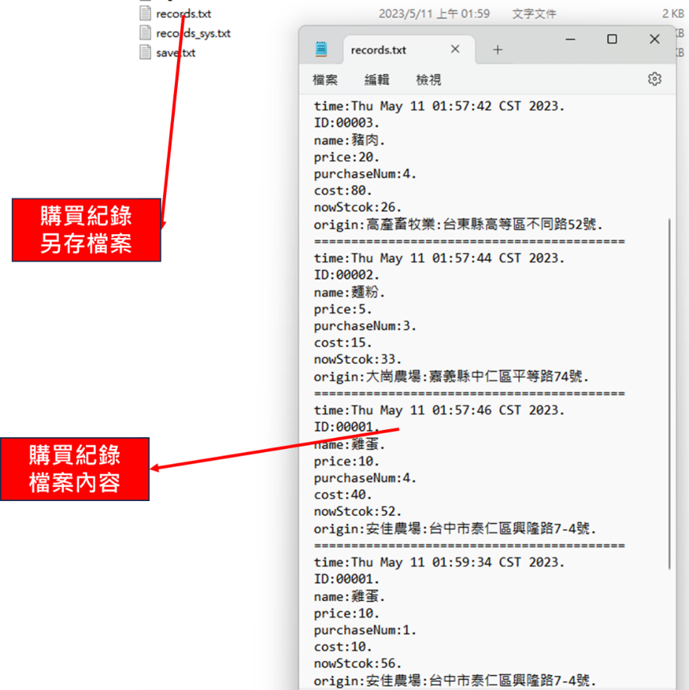

圖 11購買紀錄檔案

(資料來源：本人繪製)

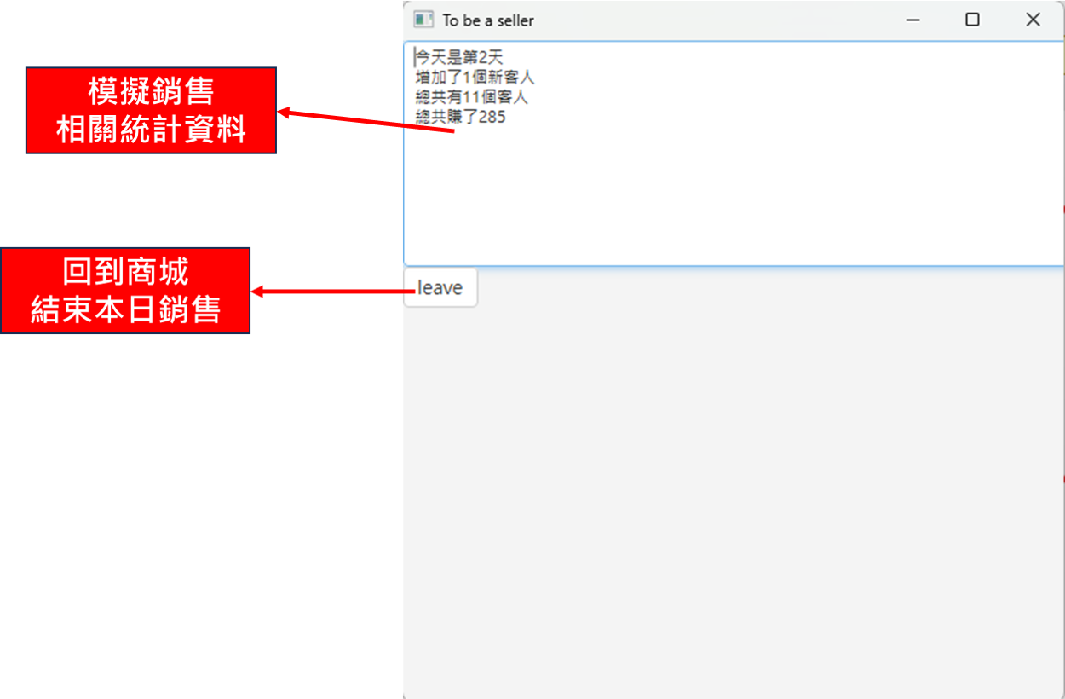

圖 12 本日銷售

(資料來源：本人繪製)

1. 延伸

由於時間問題，目前僅更新資料庫的存儲，以及簡易版模擬顧客銷售的系統。將於後續新增功能：

1. 顧客系統

隨機生成1-6人顧客，包含各自點餐內容(各自的表達方式，非正常訂單)、後續加點、心情忍耐度、小費額度等……

1. 帶位訂位系統

根據現場空位，讓使用者可點擊帶位，抑或是讓系統自動產生最適排位或所需等待時間。

1. 收銀機系統

觀看顧客的表達，進行收銀機點擊商品點餐，並產生發票和銷售紀錄。

1. 銷售分析

透過過去銷售資料，進行近一步分析與預測，衡量產品價值。

1. 隨機事件

透過隨機事件，造成顧客量不同、食材價格不同、商品可調整價格、特別顧客等……

1. 銷售策略

可選擇策略，如：大胃王活動、節日活動、多買特價等……可讓顧客、購買數量等數值上升。

1. 結論
2. 差異

在過程中，學習最多的莫過於架構。與以往的作業與小專題相比，多了純程式碼設計畫面的部份，因此整體架構設計除原訂功能外，還得注重畫面呈現與出現的流程與架構。

1. 困境

由於本次在選課上，選了許多需要繳交專案的課程，導致本人時間被大大壓縮，必須盡可能產生時間分配給各科，因此，這次專案的更新很不進理想。

整體上，依舊沒有遇到太大的問題，僅僅只是時間不夠，無法完成前述中，任何一個的延伸功能。

希望下次有機會，可以持續完成更完整的pos系統。